ŠALČININKUOSE ĮVYKDYTAS INVESTICINIS PROJEKTAS
“BIOKURO PANAUDOJIMAS ŠILUMOS GAMYBAI ŠALČININKŲ MIESTE”
UAB „Šalčininkų šilumos tinklai“ (toliau – Bendrovė) 2015 m. rugsėjo mėn. 30 d. įvykdė investicinį projektą „Biokuro katilinės įrenginių ir kuro sandėlio statyba Šalčininkų mieste”.
PROJEKTO TIKSLAS
Projekto tikslas – rekonstruoti Šalčininkų katilinę, didinant atsinaujinančių energijos išteklių naudojimą energijos gamybai. Projektas įgyvendinamas pagal Sanglaudos skatinimo veiksmų programą.
Projekto esmė
Šalčininkų katilinės teritorijoje sumontuotas 5,0 MW galios vandens šildymo katilas su biokuro pakura, pastatytas dūmų valymo įrenginis – multiciklonas, 1,25 MW galios dūmų kondensacinis ekonomaizeris ir kiti pagalbiniai įrenginiai. Biokuro katilui įrengtas dūmtraukis su nerūdijančio plieno įdėklu. Sklype, šalia esamo katilinės pastato pastatytas antžeminis biokuro sandėlis, sandėlio tūris užtikrina 1 paros kuro atsargą, katilui dirbant nominaliu našumu. Šalia sandėlio įrengta atvira kuro saugojimo aikštelė, kurioje galima sukaupti 2 parų kuro atsargą katilui dirbant nominaliu našumu. Iš kuro sandėlio kuras grandiklinių transporterių pagalba tiekiamas į katilinę. Išasfaltuotas privažiavimas prie biokuro sandėlio, taip pat yra numatyta galimybė apsisukti biokurą atvežančiam autotransportui. Po projekto įgyvendinimo Šalčininkų katilinėje apie 85-90 proc. generuojamos šilumos bus gaunama iš biokuro ir taip bus išlaikomas UAB „Šalčininkų šilumos tinklai“ šilumos ūkio konkurencingumas, aukšta vartotojams tiekiamos paslaugos kokybė ir patikimumas.
Šis projektas atitinka valstybės nustatytus energetikos vystymo prioritetus, kuriuose numatoma skatinti energijos gamybą iš vietinių ir atsinaujinančių energijos išteklių bei energijos išteklių naudojimo efektyvumo didinimą. Projekto metu buvo vykdomos įvairios veiklos: valdomas projektas, rengiama konkursinė dokumentacija, organizuojami konkursai projekto rengėjui, ekspertizės vykdytojui ir rangovui, paties projekto įgyvendinimas – katilo montavimas, techninė priežiūra, viešinimas.
Projekto tęstinumas
Fizinis veiklos tęstinumas bus užtikrinamas įmonės personalo, kuris eksploatuos įrengtą biokuro katilą. Remonto ir įrangos atstatymo poreikis bus užtikrinamas įtraukiant į šilumos savikainą nusidėvėjimo sąnaudas, numatant lėšas remontams ir priežiūrai. Centralizuotas šilumos tiekimas yra reguliuojama monopolija, kurios veikla yra reguliuojama nustatant šilumos kainą pagal pagrįstas sąnaudas. Todėl yra užtikrintas projekto tęstinumas ir finansiniu atžvilgiu.
Projekto finansavimas
Įgyvendinto projekto vertė – 1 973 588 Eur. 981 233 Eur arba 49,72 proc. projekto vertės sudaro Europos Sąjungos struktūrinė parama, kitą projekto vertės dalį sudaro UAB „Šalčininkų šilumos tinklai“ skolintos lėšos.
PROJEKTO NAUDA ŠILUMOS VARTOTOJAMS
1 pav. Šilumos kainos, kuro sąnaudų ir gamtinių dujų kainos dinamika 2006-2014 m.

Labiausiai šilumos energijos kainos svyravimus lemė gamtinių dujų kaina, nes bendrovės kuro balanse gamtinės dujos 2006-2014 metais sudarė nuo 68 iki 69,9 proc. Pateiktame grafike parodyta akivaizdi šilumos kainos priklausomybė nuo gamtinių dujų kainos.
Bazinės šilumos kainos galiojimo metu kuro struktūra gali būti keičiama, jeigu didėja kuro iš atsinaujinančių energijos šaltinių suvartojimas (Šilumos kainos nustatymo metodikos 75.2.1. punktas). Bendrovės galiojusioje šilumos kainoje biokuras sudarė 24,4 proc., gamtinės dujos – 69,9 proc. 2015 m. rugsėjo mėn. įvedus į eksploataciją Šalčininkų katilinėje 5 MW biokuro katilą, pritaikant kūrenti medienos kilmės biokurą, sumažėjo gamtinių dujų vartojimas ir pakeista kuro struktūra, kurioje biokuras sudaro – 67,3 proc., gamtinės dujos – 27,0 proc., kitas kuras (skalūnų alyva ir akmens anglis) – 5,7 proc. Šilumos kainos priklausomybę nuo šilumos gamybai naudojamo kuro struktūros pavaizduota 2 pav.
2 pav. Šilumos kaina ir šilumos gamybai naudojamo kuro struktūra 2015 metais
Pasikeitus kuro struktūrai 2015 m. gruodžio mėnesio šilumos kaina, palyginus su 2015 m. lapkričio mėn., sumažėjo 19,4 proc.
Pagal š.m. gruodžio mėn. šilumos energijos kainą Lietuvos mastu Bendrovė pakilo 16 pozicijų į viršų, palyginus su lapkričio mėn. šilumos kaina.
3 pav. Šilumos kainos 2015 m. gruodžio mėn., ct/kWh su PVM
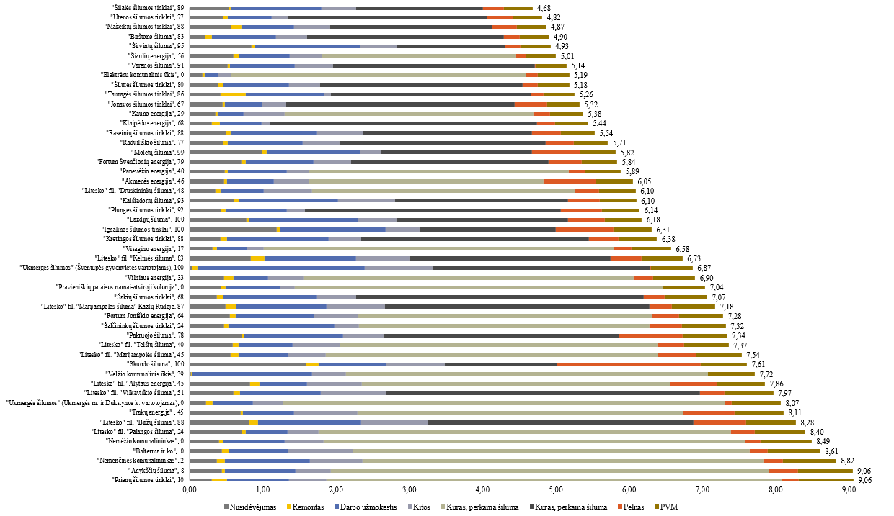

Atkreiptinas dėmesys, kad biokuro katilas Centrinėje katilinėje pradėtas eksploatuoti 2015 metų rugsėjo mėn. Todėl biokuro dalis kuro balanse nustatyta preliminari, atsižvelgiant į technines prielaidas, įskaitant biokatilo darbo rėžimą, instaliuotą galią, katilo NVK, esant skirtingam katilo apkrovimui.

